Haridusjuhi eetiline tundlikkus - lahenduspõhi

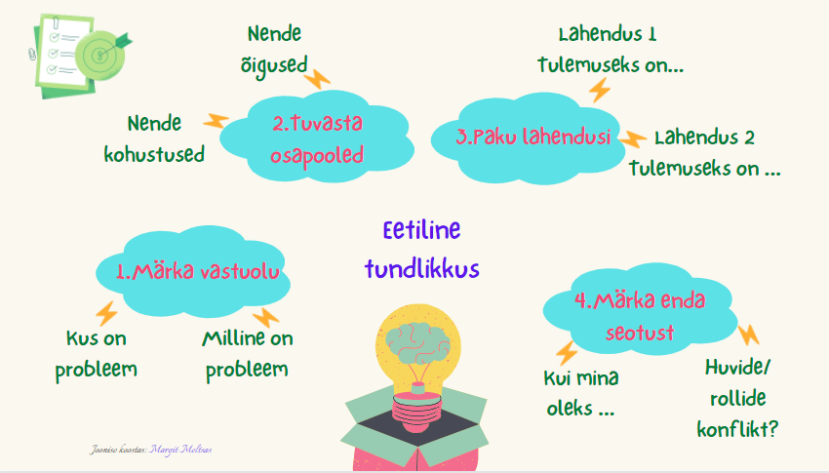

Juhtum
Algas õppeaasta 2021/22. Oli möödas esimene COVID-19 viirusest tingitud haiguspuhang ning mindi vastu uuele lainele. Terve augusti teine pool oli koolijuhil koos juhtkonnaga kulunud koolile ministeeriumist ja koolipidajalt laekuvate juhendite läbitöötamisele ning nendele vastavalt ennetavate tegevuste koordineerimisele. Suvepuhkusest ei saanud rääkida - küll oli vaja väljas olla ventilatsiooni projekteerimise, hangete, remondi ja ehitustööde ning koosolekute pidamise pärast. Direktor tundis, et ta ei saa kedagi teist selleks kohustada ja peab ise alati kohal olema.

Esimesed vaktsineerimised olid enamusel õpetajatest tehtud, kuid koolil puudus täielik ülevaade. Koolijuht asus ise andmeid koguma, et need seejärel ministeeriumile edastada. Samuti tegi ta selgitustööd vaktsineerimise vajalikkusest, et kool saaks rahulikult toimida, et lapsed saaks koolis kontaktselt õppida ning vaktsineeritud õpetajate koormus ei muutuks pööraseks seoses karantiini jäävate õpetajate asendamisega. Ta oli veenev ja nii mõnedki õpetajad lasid end vaktsineerida pärast vestlust juhiga. Sellegipoolest oli koolis selgelt eristuv rakuke keeldujatest, kes pelgasid vaktsineerimist ning olid pigem sotsiaalmeedias levivate vaktsiinivastaste õudusjuttude mõjuväljas, kui et kuulasid, mis arstidel ja teadlastel öelda on. See tekitas koolis väga palju pingeid.

Koolijuht tundis, kuidas see pinge väsitab ning ta on muutunud väga kergesti ärrituvaks. Õppealajuhataja soovitas talle superviisoriga kohtumist ja võtta aeg nädalaks maha. Direktor vastas, et tal ei ole selleks aega. Tal oli hirm, et kui ta ise kohal ei ole, siis asjad ei toimi enam. Nii juhtuski, et kui üks vaktsineerimata õpetajatest haigestus, kirjutas ta ise lapsevanematele kirja, selle asemel, et lasta õppejuhil edastada selliseks puhuks koolis välja töötatud kirja vorm, millel ei tooda välja, kas haigestunud isik oli vaktsineeritud või mitte.

Direktor andis oma kirjas kõigile lapsevanematele teada, et nende laste klassi õpetaja Tiina oli vaktsineerimata ning haigestus COVID-19 viirusesse, mistõttu puudub koolist vähemalt kaks nädalat. Kõik lapsed on lähikontaktsed ja peavad iga päev oma tervist jälgima, testimistes osalema ning haigustunnustega kohe koju jääma. Järgnes lapsevanemate suur pahameeletorm nii õpetaja suunal, kuid ka direktori suunal, kes nende meelest ei võtnud midagi ette selleks, et kõik õpetajad oleks kaitsesüstitud või kaitsesüstist keeldumise korral lahti lastud. Kaebused laekusid haridusministeeriumi ja sealt edasi kooli pidaja lauale.

- Märgake vastuolu: milles seisneb probleem? On neid mitu?
- Kes on selle juhtumiga seotud ja millised on nende rollid (näiteks juht, lapsevanem, sõber jne)?
- Mõelge, milliseid emotsioone erinevad osapooled kogevad?
Määra selle juhtumiga seotud osapoolte üldinimlikud õigused ja kohustused.
- Millised on võimalikud lahendused? Kirjeldage 1-3 lahendust ja kaaluge neid lähtudes järgmistest vaatepunktidest (vajadusel täiendage oma lahendusi):
- Millised hüved ja kahjud kedagi mõjutavad?
- Milliseid üldkehtivaid reegleid tuleb järgida?
- Kuidas hea inimene seda dilemmat lahendaks?
- Kui teie peaksite andma nõu juhile, siis lähtudes eetilise ja õiglase haridusjuhi mudeli neljast valdkonnast (vt tabelit lõpus) tehke ettepanekuid, milliste pädevuste arendamine aitaks selliseid olukordi juhil tulevikus vältida.
AVATUD KOOLIKULTUUR:

MINU INIMESTE VAJADUSED:

MINU ARENGUVAJADUSED:

KOGUKONNA ARENDAMINE:

- Mida sa analüüsi käigus õppisid? Kas sellise analüüsi läbi tegemine aitab eetilisi dilemmasid edaspidi märgata?

